OSNOVNA ŠKOLA IVANA PERKOVCA

Š k o l s k a k u h i n j a

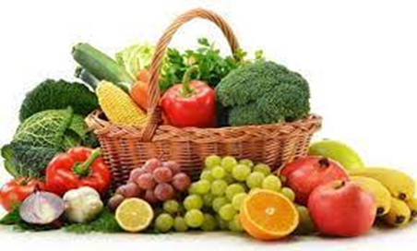

26.09.2022. – 30.09.2022.

PONEDJELJAK:
Puter štangica, jogurt

UTORAK:

Piletina u bijelom umaku, riža, polubijeli kruh

SRIJEDA:
Kukuruzni savitak sa sirom, čaj s medom i limunom

ČETVRTAK:
Varivo od graha i tjestenine s kobasicama, kukuruzni kruh

PETAK:
Polubijeli kruh, Linolada, mlijeko

D o b a r t e k !

